INDICA AO PODER EXECUTIVO MUNICIPAL A REALIZAÇÃO DO TRABALHO DE TAPA BURACO NA VIA QUE DÁ ACESSO AO FRIGORÍFICO JBS SEARA.
De conformidade com o que estabelece o Artigo 120 do Regimento Interno da Casa, o Vereador Subscritor, depois de ouvida a Soberano e Douta manifestação do Plenário, INDICA ao Poder Executivo Municipal que seja realizada a revitalização viária do estacionamento da feira do produtor da Vila Alta.

JUSTIFICATIVA:

A devida indicação se torna necessário uma vez que a via em questão é de extrema importância por dar acesso ao Frigorifico JBS Seara, que possui um grande fluxo de veículos entre eles caminhões, a empresa emprega mais de 1000 pessoas que diariamente utilizam dessa via para trabalharem, o buraco que se formou devido às chuvas, esta tomando toda a extensão da via, obrigando os motoristas a desviarem invadindo a ciclovia, até o momento diversos acidentes foram registrados, nenhum com agravante, mas os riscos e as condições estão propícios para que um acidente mais grave ocorra nesse local.

Esperamos e contamos com a atenção do Poder Executivo Municipal através de suas Secretarias, para o atendimento desta importante indicação na qual merece atenção.

FOTO EM ANEXO:
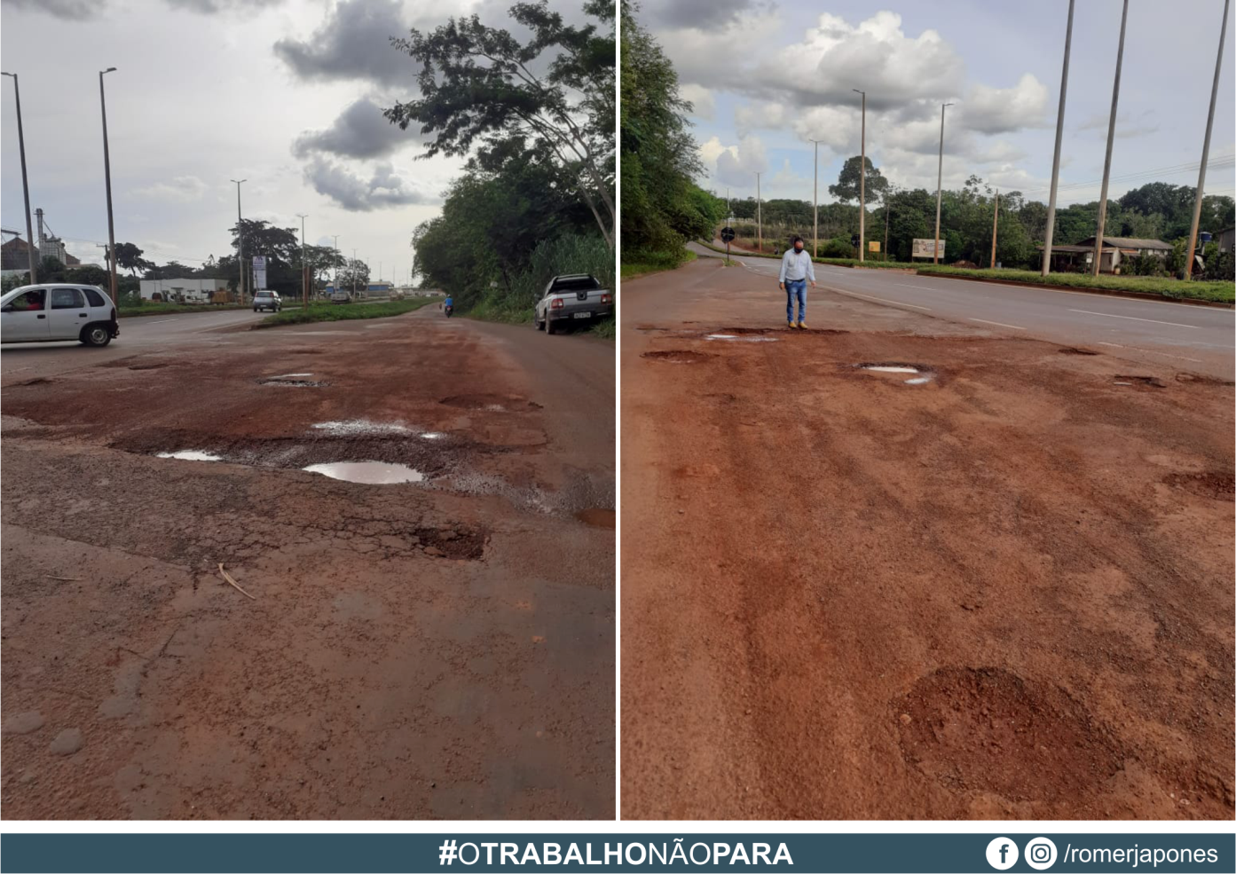

Plenário das Deliberações, Vereador Daniel Lopes da Silva, Câmara Municipal de Tangará da Serra, Estado de Mato Grosso, aos dois dias do mês de março do ano de dois mil e vinte e um.



